

**Кеңгір ауылдық округі жерлері бойынша 2021-2022 жылдарға арналған жайылымдарды басқару және оларды пайдалану жөніндегі жоспарын бекіту туралы**

Қарағанды облысы Жезқазған қалалық мәслихатының 2021 жылғы 5 сәуірдегі № 5/46 шешімі. Қарағанды облысының Әділет департаментінде 2021 жылғы 12 сәуірде № 6300 болып тіркелді

      Қазақстан Республикасының 2001 жылғы 23 қаңтардағы "Қазақстан Республикасындағы жергілікті мемлекеттік басқару және өзін - өзі басқару туралы" Заңына, Қазақстан Республикасының 2017 жылғы 20 ақпандағы "Жайылымдар туралы" Заңына сәйкес, Жезқазған қалалық мәслихаты ШЕШІМ ЕТТІ:

      1. Қоса беріліп отырған Кеңгір ауылдық округі жерлері бойынша 2021-2022 жылдарға арналған жайылымдарды басқару және оларды пайдалану жөніндегі жоспары бекітілсін.

      2. Осы шешім алғашқы ресми жарияланған күнінен кейін күнтізбелік он күн өткен соң қолданысқа енгізіледі.

|  |  |
| --- | --- |
| *Сессия төрағасы* | *С. Жумкина* |
| *Жезқазған қалалық мәслихаты хатшысының міндетін атқарушы* | *В. Сотников* |

|  |  |
| --- | --- |
|  | Жезқазған қалалық мәслихатының 2021 жылғы 5 сәуірдегі № 5/46 Шешімімен бекітілген |

**Кеңгір ауылдық округінде жайылымдарды басқару және оларды пайдалану жөніндегі 2021-2022 жылдарға арналған жоспар**

      1. Осы Кенгір ауылдық округі жайылымдарды басқару және оларды пайдалану жөніндегі 2021-2022 жылдарға арналған жоспар (бұдан әрі - жоспар) Қазақстан Республикасының 2001 жылғы 23 қаңтардағы "Қазақстан Республикасындағы жергілікті мемлекеттік басқару және өзін –өзі басқару туралы", 2017 жылғы 20 ақпандағы "Жайылымдар туралы" Заңдарына, Қазақстан Республикасы Премьер-Министрінің орынбасары Қазақстан Республикасы Ауыл шаруашылығы министрінің 2017 жылдың 24 сәуірдегі № 173 "Жайылымдарды ұтымды пайдалану қағидаларын бекіту туралы" бұйрығына (Нормативті құқықтық актілерді мемлекеттік тіркеу тізілімінде № 15090 болып тіркелген), Қазақстан Республикасының Ауыл шаруашылығы министрінің 2015 жылдың 14 сәуірдегі № 3-3/332 "Жайылымдардың жалпы алаңына түсетін жүктеменің шекті рұқсат етілетін нормасын бекіту туралы" бұйрығына (Нормативтік құқықтық актілерді мемлекеттік тіркеу тізілімінде № 11064 болып тіркелген) сәйкес әзірленді.

      2. Жоспар жайылымдарды ұтымды пайдалану, азыққа қажеттілікті тұрақты қамтамасыз ету және жайылымдардың тозуын болдырмау мақсатында қабылданады.

      3. Жоспар құрамында:

      1) Құқық белгілейтін құжаттар негізінде Кенгір ауылдық округі аумағында жер санаттары, жер учаскелерінің меншік иелері және жер пайдаланушылар бөлінісінде жайылымдардың орналасу схемасы (картасы) (1 қосымша);

      2) жайылым айналымдарының қолайлы схемалары (2 қосымша);

      3) жайылымдардың, оның ішінде маусымдық, жайылымдық инфрақұрылым объектілерінің сыртқы және ішкі шекаралары мен алаңдары белгіленген карта (3 қосымша);

      4) жайылым пайдаланушылардың су тұтыну нормасына сәйкес жасалған су көздеріне (көлдерге, өзендерге, тоғандарға, апандарға, суару немесе суландыру арналарына, құбырлы немесе шахта құдықтарына) қол жеткізу схемасы (4 қосымша);

      5) жайылымдары жоқ жеке және (немесе) заңды тұлғалардың ауыл шаруашылығы жануарларының мал басын орналастыру үшін жайылымдарды қайта бөлу және оны берілетін жайылымдарға ауыстыру схемасы (5 қосымша);

      6) Кеңгір ауылдық округте орналасқан жеке және (немесе) заңды тұлғалардың жайылымдармен қамтамасыз етілмеген ауыл шаруашылығы жануарларының мал басын шалғайдағы жайылымдарда орналастыру схемасы (6 қосымша);

      7) ауыл шаруашылығы жануарларын жаюдың және айдаудың маусымдық маршруттарын белгілейтін жайылымдарды пайдалану жөніндегі күнтізбелік кестесі (7 қосымша);

      8) тиісті әкімшілік - аумақтық бірлікте жайылымдарды ұтымды пайдалану үшін қажетті өзге де талаптарды қамтуға тиіс.

|  |  |
| --- | --- |
|  | Кеңгір ауылдық округінде жайылымдарды басқару және оларды пайдалану жөніндегі 2021-2022 жылдарға арналған жоспарға 1 қосымша |

**Құқық белгілейтін құжаттар негізінде Кенгір ауылдық округі аумағында жер санаттары, жер учаскелерінің меншік иелері және жер пайдаланушылар бөлінісінде жайылымдардың орналасу схемасы (картасы)**

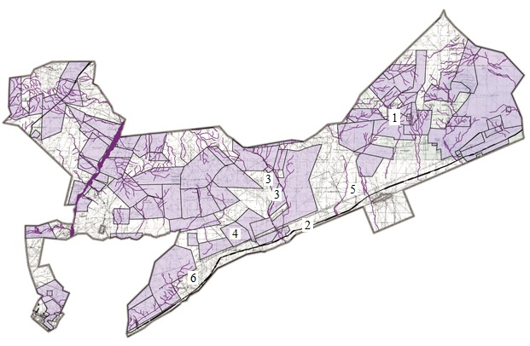

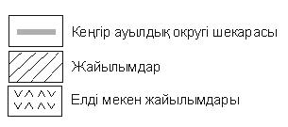

**Кеңгір ауылдық округі аумағындағы жер учаскелерінің меншік иелері тізімі**

|  |  |  |  |  |  |  |  |  |  |  |  |  |  |
| --- | --- | --- | --- | --- | --- | --- | --- | --- | --- | --- | --- | --- | --- |
| № | Жер учаскелерін жер пайдаланушылардың атауы | Жайылым алаңы, (гек тар) | Түрлері бойынша малдың болуы, (бас) | | | Жайылымға қажеттілік нормасы 1 бас, (гектар) | | | Жайылымдардың қажеттілігі, (гектар) | | | | Арт ық жайылым дар, (гек тар) |
| Ірі қара мал | Ұсақ қара мал | Ж ы л қ ы | Ірі қара мал | Ұсақ қара мал | Жылқы | Ірі қара мал | Ұсақ қара мал | Ж ы л қ ы | Жиы ны(гек тар) |
| 1 | Бураханов Абзелхан | 9400 | 0 | 0 | 0 | 13,5 | 2,7 | 16,2 | 0 | 0 | 0 | 0 | 9400 |
| 2 | Шаирбаев Жандос Нускабаевич | 1114 | 0 | 0 | 0 | 13,5 | 2,7 | 16,2 | 0 | 0 | 0 | 0 | 1114 |
| 3 | Шалмаган бетов Айткожа, Айтқожа Наурызбай Айтқожа ұлы | 700 | 22 | 0 | 17 | 13,5 | 2,7 | 16,2 | 297 | 0 | 275,4 | 572,4 | 127,6 |
| 4 | Берденов Талгат Аргимбаевич | 6400 | 0 | 0 | 0 | 13,5 | 2,7 | 16,2 | 0 | 0 | 0 | 0 | 6400 |
| 5 | Бейсенбек Аспандияр Еділұлы | 3050 | 0 | 0 | 0 | 13,5 | 2,7 | 16,2 | 0 | 0 | 0 | 0 | 3050 |
| 6 | Сейталинов Сабыр Сайлаубекович | 1210 | 0 | 0 | 0 | 13,5 | 2,7 | 16,2 | 0 | 0 | 0 | 0 | 1210 |
|  | Барлығы | 21874 | 22 | 0 | 17 | 13,5 | 2,7 | 16,2 | 297 | 0 | 275, 4 | 572, 4 | 21301, 6 |

**Кеңгір ауылдық округі бойынша елді мекендер бөлінісінде Ірі қара мал аналық (сауын) мал басын орналастыру үшін жайылымдарды бөлу жөніндегі мәліметтер**

|  |  |  |  |  |  |  |  |  |
| --- | --- | --- | --- | --- | --- | --- | --- | --- |
| № | Елді мекені | Жайылым алаңы, (гектар) | Сауын сиырлардың болуы (бас) | Жайылымға қажеттілік нормасы 1 бас, (гектар) | Жайылымдардың қажеттілігі, (гектар) | Жайылымдармен қамтамасыз етілмеген (гектар) | Қажеттіліктің қамтамасыз етілуі, % | Артықшылық, (гектар) |
| 1 | Кеңгір ауылы | 3 725 | 533 | 13,5 | 3 470 | -3 470 | 100 | 255 |
|  | Барлығы | 3 725 | 533 | 13,5 | 3 470 | -3 470 | 100 | 255 |

**Кеңгір ауылдық округі бойынша жер учаскелерінің меншік иелері бөлігінде ауыл шаруашылығы малдарының басын орналастыру үшін жайылымдарды қайта бөлу жөніндегі мәліметтер**

|  |  |  |  |  |  |  |  |  |  |  |  |  |  |
| --- | --- | --- | --- | --- | --- | --- | --- | --- | --- | --- | --- | --- | --- |
| № | Елді мекен | Малдың болуы түрлері бойынша (бас) | | | Жайылымға қажеттілік нормасы 1 бас, (гектар) | | | Жайылымдардың қажеттілігі, (гектар) | | | | Жайы лым дар ды бөлу | Қажет тіл ік тің қамтамасыз етілуі, % |
| Ірі қара мал | Ұсақ қара мал | Ж ы л қ ы | Ірі қара мал | Ұсақ қара мал | Ж ы л қ ы | Ірі қара мал | Ұсақ қара мал | Ж ы л қ ы | Қорытынды (гектар) |
| 1 | Кеңгір ауыл дық округі негізгі | 4438 | 1242 7 | 5 5 0 4 | 13,5 | 2,7 | 1 6, 2 | 5991 3 | 33553 | 8 9 1 6 5 | 18263 1 | Бураханов Абзелхан – 9400 гек тар, Шаир баев Жан дос Нуска баевич – 1114 гектар, Шал маганбе тов Айтко жа, Айтқо жа Наурыз байАйт қожаұлы – 700 гек тар, Берде нов Тал гат Аргим баевич – 6400 гек тар, Бей сенбек Аспан дияр Еділұлы – 3050 гектар, Сейта линов Сабыр Сай лаубекович – 1210 гектар | 90 |
|  | Кеңгір ауылы | 343 | 664 | 239 | 13,5 | 2,7 | 1 6, 2 | 4630, 5 | 1792,8 | 3871, 8 | 10295, 1 |  |  |
|  | Барлығы | 4781 | 1309 1 | 5743 | 13,5 | 2,7 | 1 6, 2 | 6454 3,5 | 35345, 8 | 93036, 8 | 19292 6,1 | 2187 4 |  |

|  |  |
| --- | --- |
|  | Кеңгір ауылдық округінде жайылымдарды басқару және оларды пайдалану жөніндегі 2021-2022 жылдарға арналған жоспарға 2 қосымша |

**Жайылым айналымдарының қолайлы схемалары**

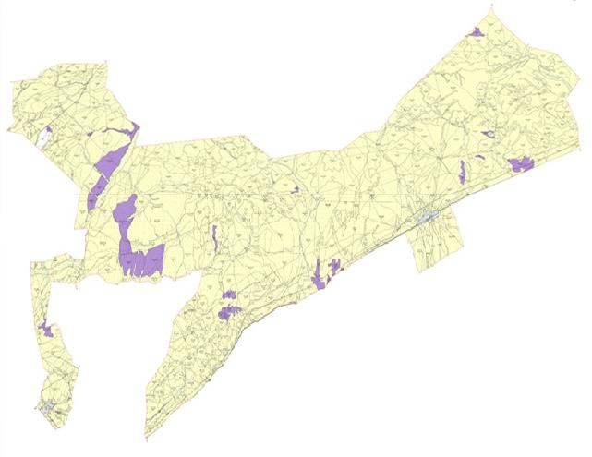

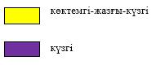

|  |  |  |
| --- | --- | --- |
| Жылдар | Қоршау 1 | Қоршау 2 |
| 2021 | көктемгі-жазғы-күзгі | көктемгі-жазғы-күзгі |
| 2022 | күзгі | күзгі |

|  |  |
| --- | --- |
|  | Кеңгір ауылдық округінде жайылымдарды басқару және оларды пайдалану жөніндегі 2021-2022 жылдарға арналған жоспарға 3 қосымша |

**Жайылымдардың, оның ішінде маусымдық, жайылымдық инфрақұрылым объектілерінің сыртқы және ішкі шекаралары мен алаңдары белгіленген карта**

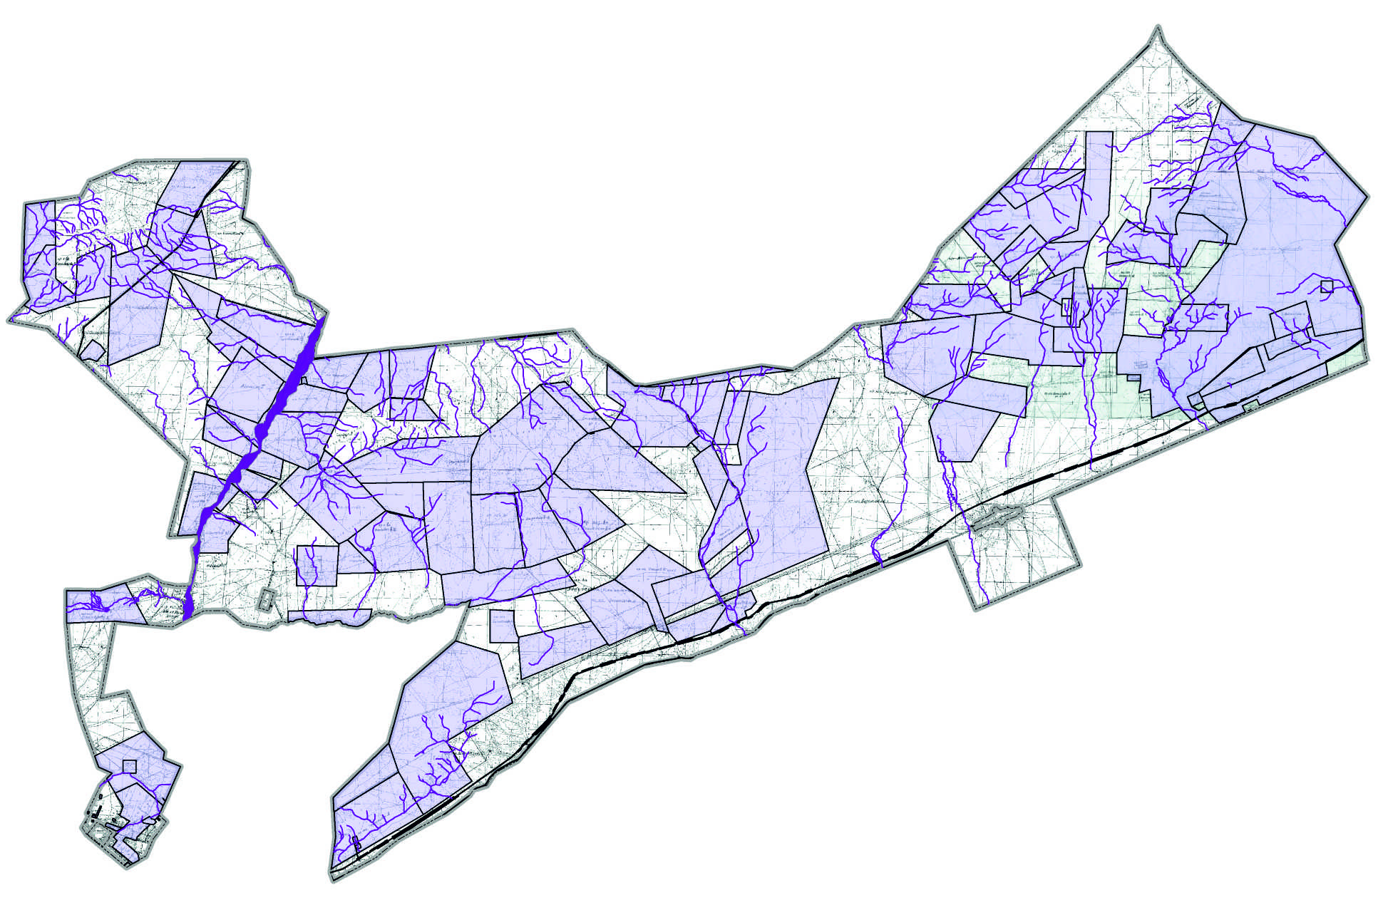

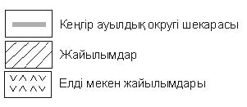

|  |  |
| --- | --- |
|  | Кеңгір ауылдық округінде жайылымдарды басқару және оларды пайдалану жөніндегі 2021-2022 жылдарға арналған жоспарға 4 қосымша |

**Жайылым пайдаланушылардың су тұтыну нормасына сәйкес жасалған су көздеріне (көлдерге, өзендерге, тоғандарға, апандарға, суару немесе суландыру арналарына, құбырлы немесе шахта құдықтарына) қол жеткізу схемасы**

      Кеңгір ауылдық округі

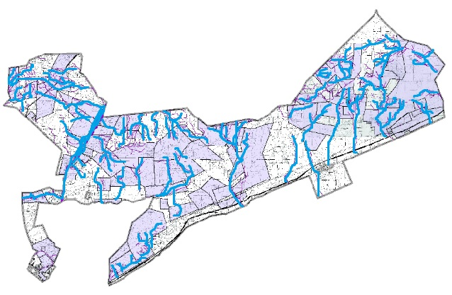

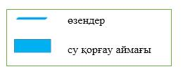

|  |  |
| --- | --- |
|  | Кеңгір ауылдық округінде жайылымдарды басқару және оларды пайдалану жөніндегі 2021-2022 жылдарға арналған жоспарға 5 қосымша |

**Жайылымдары жоқ жеке және (немесе) заңды тұлғалардың ауыл шаруашылығы жануарларының мал басын орналастыру үшін жайылымдарды қайта бөлу және оны берілетін жайылымдарға ауыстыру схемасы**

      Кеңгір ауылдық округі - 277 706,0

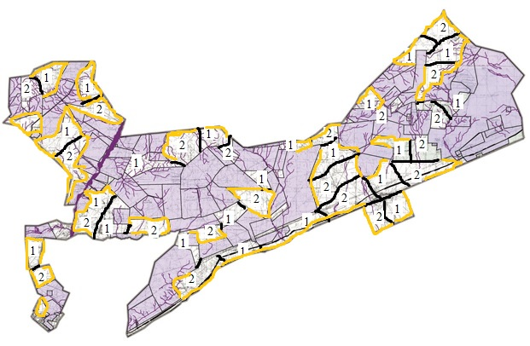

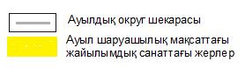

|  |  |
| --- | --- |
|  | Кеңгір ауылдық округінде жайылымдарды басқару және оларды пайдалану жөніндегі 2021-2022 жылдарға арналған жоспарға 6 қосымша |

**Кеңгір ауылдық округте орналасқан жеке және (немесе) заңды тұлғалардың жайылымдармен қамтамасыз етілмеген ауыл шаруашылығы жануарларының мал басын шалғайдағы жайылымдарда орналастыру схемасы**

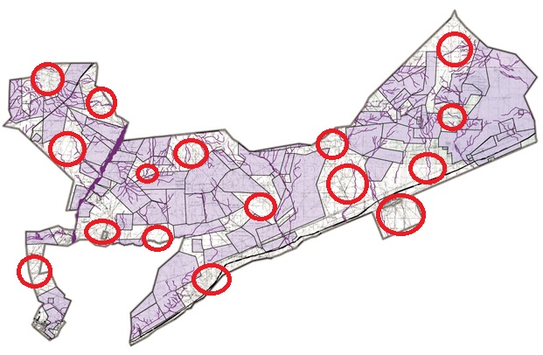

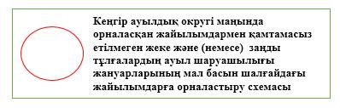

|  |  |
| --- | --- |
|  | Кеңгір ауылдық округінде жайылымдарды басқару және оларды пайдалану жөніндегі 2021-2022 жылдарға арналған жоспарға 7 қосымша |

**Ауыл шаруашылығы жануарларын жаюдың және айдаудың маусымдық маршруттарын белгілейтін жайылымдарды пайдалану жөніндегі күнтізбелік кестесі**

|  |  |  |  |
| --- | --- | --- | --- |
| № | Елді мекен | Маусымның басы | Маусымның аяғы |
| 1 | Кеңгір ауылдық округі | сәуірдің соңы – мамырдың басы | қазанның соңы – қарашаның басы |

© 2012. Қазақстан Республикасы Әділет министрлігінің «Қазақстан Республикасының Заңнама және құқықтық ақпарат институты» ШЖҚ РМК